Balance de los 10 años del Pontificado

Francisco, la primavera pendiente
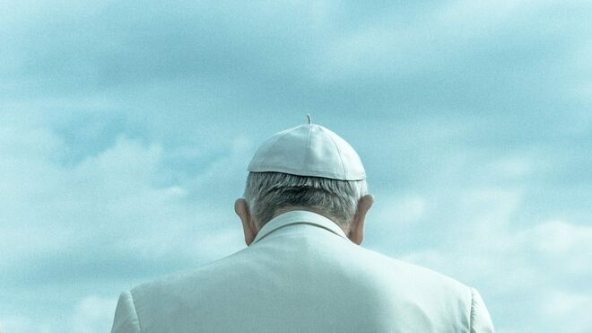
El papa Francisco. Nacho Arteaga (Unsplash)

En noviembre de 2013, 8 meses después de su elección, el papa Francisco publicó el primero de sus grandes documentos, creo que el mejor de todos los textos escritos o firmados por él: la Exhortación Apostólica Evangelii Gaudium. Fue como un pregón programático. Como un pregón primaveral

¿Y hoy, 10 años después? Lo diré abiertamente, y no sin algún pesar: sigo sin ver señales de aquella primavera anunciada. No obstante, constato con profunda extrañeza que muchas mujeres y hombres inteligentes y críticos celebran “la primavera del papa Francisco” como ya llegada

Pero quede muy claro: no reprocho nada al papa de mente jesuita y corazón franciscano. Es un hombre como cualquiera de nosotros, seguramente mejor que yo y que la mayoría de nosotros, pero eso no viene aquí al caso. Tiene su mentalidad, su teología, su modelo de Iglesia, con todo derecho, como cualquiera de nosotros. Y hace como mejor piensa y puede que con la mejor voluntad. No le reprocho nada, ni le exijo nada más de lo que hace, a sus 86 años y con su salud quebrada. Pero representa un sistema eclesiástico obsoleto. Es rehén del papado y de su historia y de sus dogmas inamovibles
13.03.2023 | José Arregi teólogo
En noviembre de 2013, 8 meses después de su elección, el papa Francisco publicó el primero de sus grandes documentos, creo que el mejor de todos los textos escritos o firmados por él: la Exhortación Apostólica Evangelii Gaudium. Fue como un pregón programático. Como un pregón primaveral. Evocaba aquellas palabras que el relato evangélico de Lucas pone en boca de Jesús en la escena inaugural de su misión profética en la sinagoga de Nazaret: “El Espíritu de la Vida me envía a anunciar la buena noticia a los pobres, a proclamar la liberación de los cautivos, a promulgar el año de gracia, el Jubileo de la justicia y de la paz sobre toda la Tierra” (Lc 4,18-19).
“Evangelii Gaudium: eso es todo y a eso vengo”, venía a decir el Papa argentino, jesuita y franciscano a la vez: solo la bondad inseparablemente personal y política puede traer la alegría de vivir a esta tierra, solo la alegría compartida puede sostener a la larga la lucha de por la paz y la justicia universal. La Evangelii Gaudium no denuncia la cultura actual, sino la economía financiera asesina. Afirma que "el gran peligro del mundo (y de los cristianos) es la tristeza” (n. 2 ), y el remedio no está en creer los dogmas, sino en realizar la “revolución de la ternura” (n. 88). Fue un pregón profético y primaveral con los pies en el suelo y el espíritu en la Buena Noticia de Jesús.
La Buena Noticia de Jesús fue y sigue siendo políticamente y religiosamente subversiva, y es posible que ningún documento de ningún papa anterior lo haya expresado con la fuerza, la libertad y la valentía con que lo hizo el papa Francisco en su programática Exhortación Apostólica Evangelii Gaudium. Es lo primero que quiero afirmar en mi balance personal de sus 10 años de pontificado.
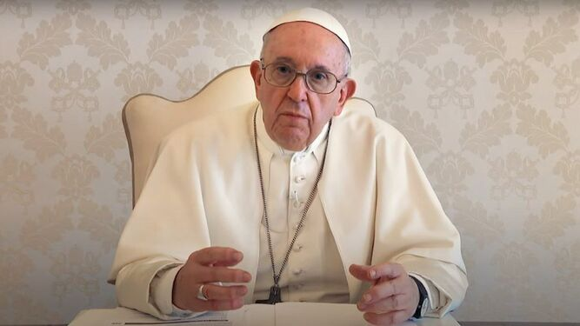
Papa Francisco
Y quiero destacar en particular la extraordinaria aportación de este papa a las grandes causas políticas globales de nuestro tiempo: su reivindicación de la justicia como condición de la paz, su denuncia de la economía financiarizada, su análisis de la emergencia ecológica, su reivindicación de la igualdad de los derechos de la mujer (con la grave incoherencia que luego señalaré…). Baste mencionar algunas afirmaciones de la misma Evangelii Gaudium. Denuncia sin titubeos “una economía de la exclusión y la inequidad”, “esa economía que mata (n. 53); y afirma rotundamente que “hasta que no se reviertan la exclusión y la inequidad dentro de una sociedad y entre los distintos pueblos será imposible erradicar la violencia” (n. 59); que “hay un signo que no debe faltar jamás: la opción por los últimos, por aquellos que la sociedad descarta y desecha (n. 195), y que “mientras no se resuelvan radicalmente los problemas de los pobres, renunciando a la autonomía absoluta de los mercados y de la especulación financiera y atacando las causas estructurales de la inequidad, no se resolverán los problemas del mundo y en definitiva ningún problema. La inequidad es raíz de los males sociales” (n. 202).

El profeta político más importante de esta década
Estas declaraciones y otras muchas similares que el papa Francisco ha proclamado a los cuatro vientos en los cinco continentes a lo largo de estos 10 años ininterrumpidamente –“Quitad vuestras manos de África”, y “El veneno de la codicia ha manchado de sangre sus diamantes”, dijo hace poco más de un mes en la República Democrática del Congo– han hecho de él el profeta político más importante de esta década, y no soy yo quien lo dice, sino analistas políticos de izquierda de prestigio internacional como Boaventura de Sousa Santos, y líderes y lideresas de Podemos como Juan Carlos Monedero, Pablo Iglesias y Yolanda Díaz. Esa es, a mi modo de ver, la mejor contribución del papa Francisco.
La contribución socio-política, aun siendo la primera condición, no permite sin más hablar de primavera eclesial. Esta requiere una profunda transformación de la institución eclesial en los campos de la teología, la moral y la organización del poder
Claro que la contribución socio-política, aun siendo la primera condición, no permite sin más hablar de primavera eclesial. Esta requiere una profunda transformación de la institución eclesial en los campos de la teología, la moral y la organización del poder. ¿Sería posible? Para gran sorpresa de propios y extraños, el espíritu y la letra de Evangelii Gaudium sugerían una profunda transformación eclesial. Denunciaba sin tapujos a la gente de Iglesia que “se sienten superiores a otros por cumplir determinadas normas o por ser inquebrantablemente fieles a cierto estilo católico propio del pasado. Es una supuesta seguridad doctrinal o disciplinaria que da lugar a un elitismo narcisista y autoritario, donde en lugar de evangelizar lo que se hace es analizar y clasificar a los demás, y en lugar de facilitar el acceso a la gracia se gastan las energías en controlar” (n. 94).
Recalcaba que los hombres y las mujeres de hoy necesitan encontrar en la Iglesia “una espiritualidad que los sane, los libere, los llene de vida y de paz al mismo tiempo que los convoque a la comunión solidaria” (n. 89); que “la Iglesia tiene que ser el lugar de la misericordia gratuita, donde todo el mundo pueda sentirse acogido, amado, perdonado y alentado a vivir según la vida buena del Evangelio” (n. 114); que, “pequeños pero fuertes en el amor de Dios, como san Francisco de Asís, todos los cristianos estamos llamados a cuidar la fragilidad del pueblo y del mundo en que vivimos” (n. 216); que “aun las personas que puedan ser cuestionadas por sus errores, tienen algo que aportar que no debe perderse” (n. 236); que “Jesús quiere que toquemos la miseria humana, que toquemos la carne sufriente de los demás” (n. 270). Y aseveraba que “no podemos pretender que los pueblos de todos los continentes, al expresar la fe cristiana, imiten los modos que encontraron los pueblos europeos en un determinado momento de la historia, porque la fe no puede encerrarse dentro de los confines de la comprensión y de la expresión de una cultura” (n. 118); que, por lo demás, “no hay que pensar que el anuncio evangélico deba transmitirse siempre con determinadas fórmulas aprendidas, o con palabras precisas que expresen un contenido absolutamente invariable (129). Y, antes de todo ello, afirmaba: “tampoco creo que deba esperarse del magisterio papal una palabra definitiva o completa sobre todas las cuestiones (16).
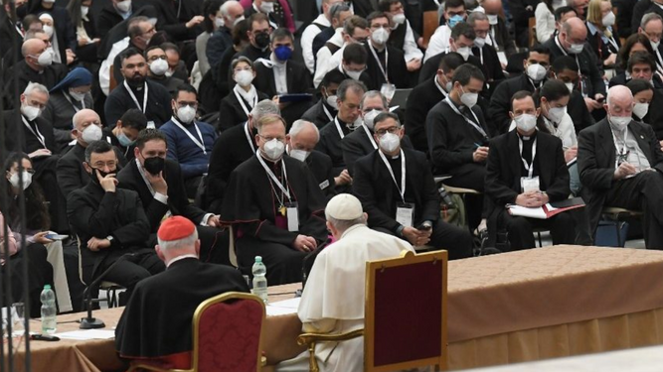
El Papa, en el simposio sobre el sacerdocio
Es un texto lleno de aliento y frescura. Pero no todo era fresco y nuevo: sigue refiriéndose reiteradamente a la vieja teología de la muerte sacrificial, expiatoria, de Jesús que “dio su sangre por nosotros” (n. 178; cf. 128, 229, 274) (¿para quién puede eso resultar hoy buena noticia, motivo de alegría?); reivindica una mayor presencia de la mujer en la Iglesia, pero afirma a la vez que “el sacerdocio reservado a los varones, como signo de Cristo Esposo que se entrega en la Eucaristía, es una cuestión que no se pone en discusión” (n. 104) (¿una Iglesia clerical podrá comunicar el gozo del Evangelio a las mujeres y a los hombres de hoy?); habla de la defensa de los “niños por nacer”, sin hacer distinción alguna entre el cigoto de un día y el feto de cuatro meses (nn. 213-214) (lo que contradice los datos de la ciencia: ¿puede así la Iglesia aliviar la angustia de muchas madres y padres?). En resumidas cuentas: el mensaje político de la Evangelii Gaudium, tanto en su denuncia como en su anuncio, habla el lenguaje de hoy, mientras que el mensaje más propiamente religioso y eclesial sigue ligado a creencias y categorías del pasado incapaces de inspirar a la inmensa mayoría de nuestra sociedad.
Evangelii Gaudium en su conjunto me hizo vibrar. Todo sonaba a puro Evangelio de aliento y renovación, libertad y liberación. Como innumerables cristianas y cristianos, la leí como un bello y firme himno a la primavera eclesial. Sin embargo, no me lo creía del todo
No obstante, la Evangelii Gaudium en su conjunto me hizo vibrar. Todo sonaba a puro Evangelio de aliento y renovación, libertad y liberación. Como innumerables cristianas y cristianos, la leí como un bello y firme himno a la primavera eclesial. Sin embargo, no me lo creía del todo, por dos motivos mayores. Primero, porque no veía señales claras de nuevo lenguaje teológico. Segundo, porque en el año 2013 yo ya no albergaba ilusiones de que en este pontificado se fuera a recuperar el retraso secular acumulado por la institución eclesial en los últimos 500 años (muchos más, en realidad), revertir la inercia tradicionalista de los pontificados de Juan Pablo II y de Benedicto XVI, colmar el desfase creciente entre la cultura moderna-posmoderna y el sistema eclesiástico en su conjunto. Ya era muy tarde para que la entera institución eclesial se dejara transformar por el espíritu de Jesús, por el aliento de la vida.
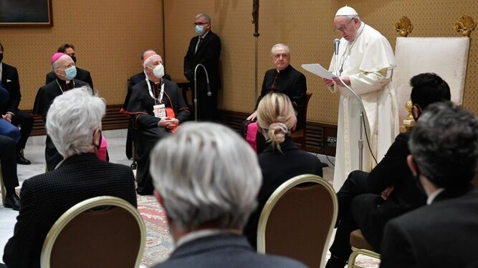
Francisco
¿Y hoy, 10 años después? Lo diré abiertamente, y no sin algún pesar: sigo sin ver señales de aquella primavera anunciada. No obstante, constato con profunda extrañeza que muchas mujeres y hombres inteligentes y críticos celebran “la primavera del papa Francisco” como ya llegada, o al menos estrenada e irreversible. Por despacio que corra el tiempo en los relojes vaticanos y a pesar de que sus días sean como siglos, en estos tiempos de cambio acelerado, 10 años a la espera de la primavera son muchos años, demasiados para seguir aguardándola. En estos 10 años el mundo ha cambiado tanto y la Iglesia tan poco o nada, que su retraso se ha redoblado, la brecha entre la sociedad y la Iglesia ha seguido creciendo, y no porque la sociedad se haya alejado, sino porque la Iglesia sigue detenida en el pasado. 10 años son dos legislaturas en la mayoría de los parlamentos y gobiernos. Son suficientes para que quede bien de manifiesto aquello que un gobierno se propone hacer y lo que no, o aquello que puede hacer y lo que no podrá aunque se lo proponga. Una década es también suficiente para que un papa plenipotenciario dé signos inequívocos de lo que quiere y no quiere, de lo que puede y no puede hacer por plenipotenciario que sea (contradicción congénita del papado).
Entretanto, el zorzal común ha vuelto a cantar cada año sus variadas melodías siempre nuevas y el almendro ha florecido adelantándose cada año a la primavera general. La vida revive sin cesar y su incesante renacer es irreversible a pesar de todo, a pesar incluso de esta humanidad a la deriva. Pero, 10 años después, sigo sin ver las señales de la primavera eclesial. Porque quiere y no puede, porque puede y no quiere o porque ni quiere ni puede, la primavera no ha llegado ni la espero. ¿Y por qué lo digo así, tan tajantemente? He aquí 6 de los motivos principales:
- Una teología que se ha vuelto incomprensible. Las palabras del papa Francisco siguen aferradas a la misma teología de siempre; la misma imagen de Dios como Ente Supremo, aunque misericordioso, que interviene en el mundo; el mismo viejo “diablo”; la misma idea del ser humano como centro y culmen de la creación; el mismo pecado y la misma idea de la Cruz expiatoria de “nuestros pecados”; la misma presentación del cielo y del infierno del más allá. Los mismos dogmas y el mismo Derecho Canónico con dos o tres retoques irrelevantes. Y pienso que, mientras no cambie la teología, no habrá primavera en la Iglesia. ¿Por qué el cristianismo tiene que cambiar o morir? era el título de un libro publicado por el obispo episcopaliano John Shelby Spong en 1999. Hace 50 años como mínimo que, según todos los indicios, la Iglesia católica optó por morir en vez de renovarse y revivir.
- - Una visión insostenible de la homosexualidad: “Si una persona es gay y busca a Dios y tiene buena voluntad, ¿quién soy yo para juzgarlo?", dijo en el avión a la vuelta de Brasil en 2013, y mucha gente vio en esas palabras una ruptura con el pasado que yo sigo sin ver, pues alguien afirma que “no puede juzgar” a una determinada persona cuando ésta mantiene una conducta considerada en sí misma como condenable (“¿quién soy yo para juzgar a un homicida?”). De acuerdo con la tradición teológica general, el papa ha afirmado siempre que “la orientación homosexual no es pecaminosa, pero que los actos homosexuales sí lo son”, aunque en una reciente entrevista se enredó un poco diciendo que “la homosexualidad no es delito, pero sí pecado”. Sea como fuere, ha repetido numerosas veces que “el sacramento del matrimonio es entre un hombre y una mujer, y la Iglesia no puede cambiar eso”. Pues bien, no habrá primavera eclesial mientras perdure esa homofobia.
- Una perspectiva de género absolutamente fuera de lugar. Durante estos 10 años, hasta hoy, el papa Francisco se ha referido reiteradamente a la “teoría de género” como “una colonización ideológica”, “esa maldad que hoy se hace en el adoctrinamiento de la teoría del género”, tachada de “diabólica y de “atentado contra la Creación”, que “vacía el fundamento antropológico de la familia”. ¿Qué primavera cabe mientras se sigan lanzando tales falsedades y ofensas contra las personas LGTBIQ+ y contra la sensibilidad, imprescindible, de una mayoría social creciente?
- La mujer sublimada y marginada. A lo largo de esta década se han multiplicado en boca del papa las tomas de posición sobre la necesaria igualdad de derechos de la mujer en todos los ámbitos de la sociedad civil… Pero no en el interior de la comunidad eclesial, en la que está vedado el acceso de la mujer a todos los puestos de responsabilidad y de poder, y ello “por voluntad divina”. Se ha referido tímidamente a la posible ordenación de “diaconisas”, y muy recientemente incluso a la posibilidad de que una mujer presida un dicasterio vaticano, pero en ambos casos se trataría de funciones subalternas, siempre desligadas del llamado “sacerdocio sacramental”, ordenado. Los argumentos aducidos –enteramente anacrónicos y carentes de todo fundamento histórico y teológico– siguen siendo los de siempre: la diferencia absoluta entre “sacerdocio común” y “sacerdocio sacramental”, la elección por parte de Jesús de 12 apóstoles varones, la distinción entre la función administrativa y el “poder sacramental” derivado del “sacramento del Orden”, indispensable éste para la celebración de la eucaristía y la “absolución sacramental de los pecados”. Nada nuevo bajo las cúpulas vaticanas. En diciembre de 2022, el papa Francisco incluso hizo suya la teoría del doble principio, mariano y petrino, que rige la Iglesia, teoría propuesta y defendida por Hans Urs von Balthasar –uno de los principales teólogos del siglo XX, referente de la teología más conservadora– en su libro El complejo antirromano (1974): María simboliza el amor, y es lo esencial en la Iglesia, pero carece de poder; Pedro y sus “sucesores” –con amor o sin amor– poseen en exclusiva el poder de representar al varón Jesús, que como varón representa a Dios Padre… No florecerá la primavera en la Iglesia, mientras no se rompa este sistema patriarcal.
- El impasse de los sínodos. “Sínodo” significa “camino compartido”, si bien en el Derecho Canónico significa ante todo “asamblea del papa con los obispos”. Con el papa Francisco, llevamos tres Sínodos Generales y el cuarto está en marcha, y no han servido para caminar adelante sino para dar vueltas en el punto partida, y preveo que lo mismo pasará con el cuarto que está en curso. Primero fue el Sínodo de los jóvenes (2018), en el que los jóvenes brillaron por su ausencia. Luego se convocó el Sínodo de la Amazonía (2018-2019), en cuyo documento final se proponía que algunos varones casados “idóneos y reconocidos” que son diáconos permanentes puedan ser ordenados sacerdotes en “algunas zonas remotas de la región amazónica” (n. 111), pero el 3 de septiembre del año 2020 el papa Francisco desaprobó ese párrafo. En tercer lugar, se celebró el Sínodo de la Familia (2021-2022), del que se esperaba que dijera que los divorciados vueltos a casarse podrían comulgar, pero todo quedó en el aire, y cada uno hace como mejor le parece, como antes del Sínodo. Por fin, en 2021 se dio comienzo al cuarto Sínodo General, el Sínodo sobre la Sinodalidad, que recientemente se ha decidido prolongarlo hasta el 2024, no sé si para ganar tiempo o para perderlo. Pero no puedo pensar sino que acabará donde empezó: en efecto, en su Documento preparatorio se dice que “algunos, por voluntad de Cristo, han sido constituidos doctores, dispensadores de los misterios y pastores para los demás” (n. 12), que aquellos “con la sucesión del episcopado recibieron el carisma cierto de la verdad” (n. 13), que los pastores son los “auténticos custodios, intérpretes y testimonios de la fe de toda la Iglesia” (n. 14), y se define a la Iglesia como “una comunidad jerárquicamente estructurada” (n. 14), contradicción en los términos. Si, después de dos años largos, no supera, que no superará, ese planteamiento, no habrá sido un auténtico Sínodo, “camino común”, sino un callejón clerical sin salida. sino un callejón clerical sin salida.
Mírese lo que está pasando, lo que ha pasado ya, con el “Camino Sinodal” de la Iglesia Católica alemana, puesto en marcha a finales de 2019. Por una amplísima mayoría de laicos y clérigos, obispos incluidos, han reclamado, entre otras cosas, la ordenación sacerdotal de mujeres y el reconocimiento de la unión de homosexuales como sacramento matrimonial, pero en el camino se han encontrado una y otra vez con el veto absoluto del Vaticano para esas y otras propuestas. Ante su insistencia, el cardenal Kasper, en otro tiempo prestigioso teólogo abierto, luego obispo y ahora principal asesor teológico del papa Francisco, a finales de 2021 declaró que “el Camino sinodal alemán se ha convertido en una farsa de sínodo”.“Maria 2.0”, el movimiento de mujeres católicas romanas de Alemania, acaba de advertir que el Camino Sinodal está en peligro de “fracasar fatalmente”.
- El clericalismo es la raíz de todos los males. La Iglesia Católica romana se define y funciona de acuerdo a un modelo clerical vertical, autoritario, masculino y célibe. Es un modelo enteramente obsoleto, sin fundamento alguno en Jesús y en las primeras generaciones cristianas (si bien hay que decir que dicho modelo no sería hoy vinculante ni en el caso, totalmente irreal, de que lo hubiese instaurado Jesús en persona y lo hubiesen aplicado todas las comunidades cristianas al unísono desde el principio, al igual que ya no son vinculantes para hoy el pergamino o el papiro y la tinta con que entonces escribían).
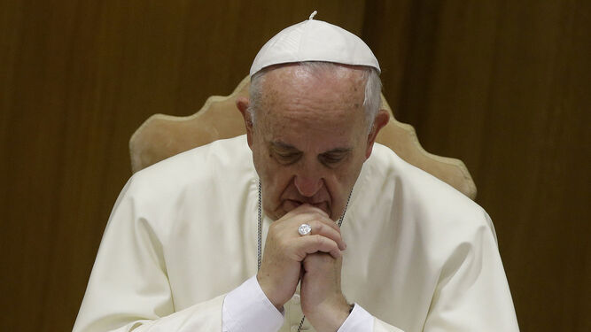
Papa Francisco
El papa Francisco ha advertido una y otra vez en términos severos contra la tentación del clericalismo, pero no ha dado ningún paso decisivo para hacerlo desaparecer, ni siquiera para relativizarlo. Ha denunciado con razón que "los laicos clericalizados son una plaga en la Iglesia”, pero no que esa plaga es derivada del modelo clerical de Iglesia ni que este modelo es la causa principal de los grandes males sistémicos de esta Iglesia católica romana –agresiones sexuales incluidas– y que hay que derogarlo en nombre de Jesús y de la fraternidad-sororidad universal a la que la humanidad aspira.
La erradicación del modelo clerical piramidal, autoritario y masculino requiere la transformación radical del discurso teológico en su conjunto y el desmantelamiento de los cimientos mismos del actual Código del Derecho Canónico. No habrá primavera en la Iglesia mientras eso no suceda, como no podrán avanzar los sínodos mientras la última palabra la tengan el papa y los obispos nombrados por él a dedo, ni mientras el papa siga siendo plenipotenciario, elegido por los cardenales nombrados por el papa anterior, y obligado lógicamente a ceder el poder real a curias que lo ejercerán en la mayor opacidad y fuera de todo control, y ello en nombre de Dios y del papa, que apenas se enterará y que poco podrá hacer aunque se entere. Y no bastará con reformar la burocracia curial, es decir, fundamentalmente, redistribuyendo dicasterios y poderes y cambiando protocolos.
La conclusión se me impone: la primavera del papa Francisco sigue pendiente, enteramente pendiente. Y no puede valer como excusa la existencia –por verdadera que sea– de grandes poderes que operan contra él desde fuera y sobre todo desde dentro mismo del sistema clerical
Por todo lo dicho, la conclusión se me impone: la primavera del papa Francisco sigue pendiente, enteramente pendiente. Y no puede valer como excusa la existencia –por verdadera que sea– de grandes poderes que operan contra él desde fuera y sobre todo desde dentro mismo del sistema clerical (por ejemplo, cardenales como Pell, Burke, Brandmüller, Müller, Sarah, Rouco, Erdö, Ouellet, Viganò…), pues las luchas de poder y de intereses forman parte constitutiva del sistema del papado absolutista.
Pero quede muy claro: no reprocho nada al papa de mente jesuita y corazón franciscano. Es un hombre como cualquiera de nosotros, seguramente mejor que yo y que la mayoría de nosotros, pero eso no viene aquí al caso. Tiene su mentalidad, su teología, su modelo de Iglesia, con todo derecho, como cualquiera de nosotros. Y hace como mejor piensa y puede que con la mejor voluntad. No le reprocho nada, ni le exijo nada más de lo que hace, a sus 86 años y con su salud quebrada. Pero representa un sistema eclesiástico obsoleto. Es rehén del papado y de su historia y de sus dogmas inamovibles. Y es el jefe absoluto de una institución hoy enfrentada a una alternativa poco halagüeña: o intentar reformarla radicalmente (cosa improbable, por no decir imposible) o empeñarse en mantenerla con meros ajustes de funcionamiento, reformas curiales y sínodos incluidos (lo que equivale a dejar que siga cayendo poco a poco, al ritmo aproximado de un punto porcentual al año, según las estadísticas –implacables– socio-religiosas mundiales; las cifras son implacables).
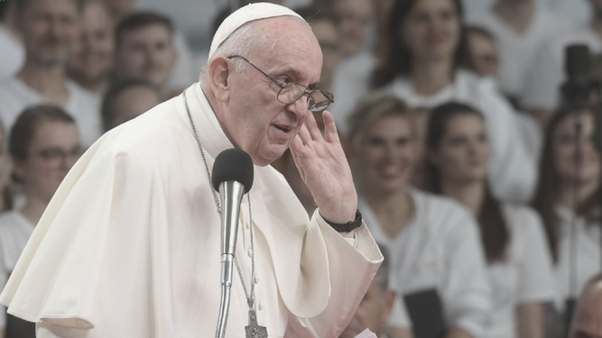
El papa Francisco, en un gesto de escucha
Tal es el balance general que hago después de 10 años. Puede parecer demasiado pesimista. Pero quiero dejar también muy claro: no me siento decepcionado por el papa Francisco (el lector puede corroborarlo leyendo la breve reflexión “100 días de papado” que escribí poco después de su elección). No me siento decepcionado por dos motivos, determinantes ambos: en primer lugar, porque hace 10 años no tenía expectativas de la gran reforma eclesial (que 50 años atrás era absolutamente indispensable y tal vez hubiera sido posible), y no hay decepción donde no hay expectativas; en segundo lugar, porque el hecho de que esta institución eclesial, que en el Concilio Vaticano II y en el inmediato postconcilio se negó a reformarse a fondo para empujar el anhelo de un mundo mejor en este mundo, que esta institución se vaya derrumbando ya no me parece ni una gran desgracia ni un motivo de desesperanza.
La esperanza del mundo ya no se juega en la suerte de este sistema eclesial. Con mis dudas y contradicciones, trataré de vivir en esperanza: de seguir cuidando en mí mismo y en los demás la llama vacilante que arde en la comunidad eclesial de las discípulas y discípulos de Jesús, pero sin esperar la reforma de esta institución eclesiástica ya irreformable. La esperanza no consiste en esperar o aguardar a que algo –aunque sea lo mejor– suceda, sino en vivir con espíritu, en respiro, dejándose inspirar por el Espíritu transformador y poniendo cada día una semillita de vida para la vida común más plena a la que aspiramos.
https://www.religiondigital.org/diez_anos_del_papa_francisco/aniversario-Francisco-primavera-pendiente_0_2537446249.html?utm_source=dlvr.it&utm_medium=facebook

